NECESIDAD DE CÁLCULOS GEODÉSICOS PARA LAS HERRAMIENTAS SIG DE ANÁLSIS DE DISTANCIAS Y SUPERFÍCIES

Lluís Pesquer Mayos
Investigador
Centre de Recerca Ecològica i Aplicacions Forestals, CREAF
Edifici C, Universitat Autònoma de Barcelona UAB
08193 Bellaterra (Barcelona).

Xavier Pons Fernández
Profesor
Departament de Geografia, Universitat Autònoma de Barcelona, UAB
Investigador
Centre de Recerca Ecològica i Aplicacions Forestals, CREAF

Joan Masó Pau
Investigador
Centre de Recerca Ecològica i Aplicacions Forestals, CREAF

Palabras clave: SIG, distancia, superficie, métrica euclidiana, curvatura elipsoide, geodesia.

Resumen

La disponibilidad creciente de información geográfica de cada vez mayor exactitud planimétrica ha convertido en poco precisos algunos de los cálculos que se realizan en los entornos SIG según una métrica euclidiana. Estos errores pueden llegar a ser muy importantes en algunos casos particulares como en ámbitos muy extensos, proyecciones poco equidistantes, etc. Por consiguiente, es necesario revisar aquellas herramientas SIG donde la distancia o el área juegan un papel fundamental e incorporar la posibilidad de sustituir los clásicos cálculos de distancia euclidiana por cálculos que usen los algoritmos geodésicos (fundamentalmente problema inverso y problema directo).

A continuación se detallarán qué soluciones se han adoptado para los cálculos de distancias y áreas sobre el elipsoide, en qué herramientas SIG se ha creído necesario usar dichos desarrollos y algunos ejemplos reales donde es imprescindible utilizar estos métodos. También se realizarán análisis comparativos de las discrepancias entre los valores obtenidos a partir de ambos métodos (euclidiano y geodésico).

Estos métodos de cálculo riguroso de distancias y áreas deben ser implementados en los SIG, y muy especialmente en aquellos que provengan de un entorno de R+D donde la exactitud sea uno de los aspectos troncales.

Abstract

The growing availability of ever more accurate geographic information has meant that some calculations made within GIS environments according to euclidean geometry appear to be not precise enough. This type of errors can be very important in some particular cases such as large geographical areas, little equidistant projections, etc. Therefore, it is necessary to perform a revision of GIS tools for which distance and area play an important role and include in them the possibility to use geodesic algorithms (mainly inverse and direct problems).

This work describes which solutions have been adopted in order to calculate distances and areas on the ellipsoid and which GIS tools have been thought necessary to incorporate these developments. Some real examples where these methods must be applied are also described. Finally, some comparative analysis between results obtained with the euclidean and geodesic methods are given.

These methods of rigorous calculation of distances and areas need to be implemented within GIS, specially in those whose origin comes from the area of R&D where accuracy is of fundamental concern.

- Introducción

Cálculos como la distancia entre dos puntos, la longitud de una determinada línea o la superficie de un objeto forman parte de los cálculos elementales implícitos o explícitos en cualquier análisis en un Sistema de Información Geográfico (SIG). Si nuestro objetivo es aumentar la rigurosidad, precisión y fiabilidad de dichos análisis, debemos revisar cómo se han realizado estos cálculos, bajo qué condiciones la precisión de estos cálculos elementales pueden afectar al resultado global y cuál es el grado de afectación.
Tradicionalmente dichos cálculos se han realizado de forma totalmente euclidiana, muchas veces sin tener en cuenta cuáles eran sus límites de validez o simplemente era debido a que las herramientas incorporadas al SIG no disponían de otra posibilidad, y no era operativo trasladar estos cálculos a una herramienta geodésica que, por ejemplo, determina con gran precisión la distancia entre dos puntos en coordenadas geográficas, pero no está adaptada para calcular la longitud de una línea de 2000 vértices en coordenadas UTM.

Con el objetivo de realizar estudios analíticos rigurosos de áreas de influencia, perímetros de protección en reservas, análisis temáticos de grandes áreas, etc. se han revisado dichos cálculos e incorporado al SIG los algoritmos geodésicos de cálculo de distancias y superficies sobre el elipsoide.
En cualquier estudio en este campo es fundamental analizar la calidad de las bases cartográficas que participan, las características del sistema de referencia (básicamente proyección y modelo elipsoide o esférico), las dimensiones del ámbito y sus objetivos (resolución de las bases resultantes, precisión planimétrica y temática requerida, etc.). En función de estos parámetros, las herramientas de análisis SIG deben facilitar al usuario no experto en estos temas una solución válida de forma automática, y al usuario avanzado un control adecuado para hacer valer su decisión de usar unos métodos, euclidianos, u otros, geodésicos. Sería absurdo obligar al usuario a usar siempre y en cualquier condición los métodos más precisos pero mucho más lentos de la geodesia; usar la geodesia para calcular una distancia de un segmento corto en coordenadas UTM en un ámbito muy local y con una precisión métrica sería equivalente a por ejemplo estudiar el choque entre dos bolas de billar usando la complejidad de la mecánica cuántica.

- Metodologías y algoritmos desarrollados

Se han implementado tres diferentes algoritmos que responden a tres tipos de cálculos básicos que se emplean en las distintas herramientas SIG: problema inverso para aquellas metodologías basadas en el cálculo de la distancia entre dos puntos, problema directo para resolver el correcto trazado de paralelas y perpendiculares en la generación de buffer vectoriales y reproyección a proyección equivalente para el cálculo preciso de áreas.

2.1 Problema inverso

El problema inverso de la geodesia consiste en determinar el acimut y la longitud de la línea geodésica que separe dos puntos sobre el elipsoide. Existen múltiples métodos para resolverlo y en la implementación que presentamos se ha optado por el método de Bessel (1). Éste es un método iterativo donde se debe definir una precisión final para detener el proceso. Como a mayor precisión, el tiempo de cálculo es mayor, hemos optado por definir una precisión de 1.5E-09 radianes que equivale aproximadamente a 0.9 cm. Aumentar esta precisión, que entendemos que ya es muy satisfactoria, implicaría un aumento en tiempo de cálculo que crecería exponencialmente.
Un breve resumen de dicho método sería:
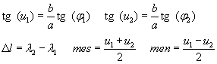
- Partiendo de dos puntos de coordenadas se determinan las variables auxiliares:

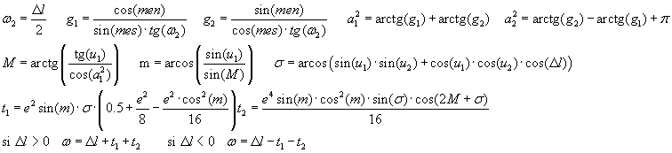
- Se realiza el siguiente proceso iterativo que finaliza cuando la diferencia es menor que la precisión solicitada:

- Una vez iterado dicho proceso se determina la distancia (s) entre los dos puntos:

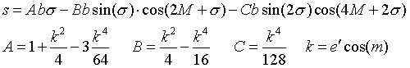

El problema inverso puede formar parte del núcleo central del cálculo de múltiples problemas clásicos en el análisis SIG: distancias entre puntos, entre vértices, mapas continuos de distancias, buffers o áreas de influencia según un modelo ráster, perímetros de polígonos y, longitudes de arcos, necesarios en la construcción de la topología.

2.2 Problema directo

El problema directo de la geodesia consiste en determinar un punto destino problema a partir de un punto origen, una distancia y un acimut conocidos. También existen diversas soluciones en la bibliografía y entre ellas nuestra implementación ha elegido la integración de Runge-Kutta de 4º orden (1). Se ha optado por el mismo compromiso entre precisión y velocidad de ejecución que en la implementación del método inverso: 1.5E-09 radianes.

A continuación se muestra un resumen del algoritmo implementado:
- Partiendo de un punto de coordenadas y dados una distancia (S) y un azimut (Z)

- Se calculan las siguientes variables auxiliares:

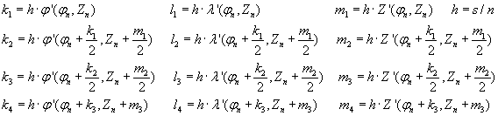

Donde las siguientes funciones provienen de las ecuaciones diferenciales de la línea geodésica:

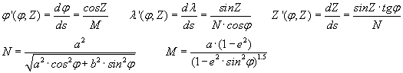

- Las coordenadas de cada nuevo paso en función del paso anterior son:

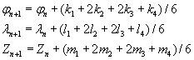

Que serán definitivas cuando en una nueva iteración las variaciones sean inferiores a la precisión marcada.

En el SIG, el problema directo puede formar parte de los procesos que necesitan del trazado preciso sobre el elipsoide de segmentos paralelos o perpendiculares; por ejemplo en la generación de buffers vectoriales o en herramientas de conexión durante la digitalización de entidades vectoriales.

Para reducir el tiempo de ejecución en distancias cortas y medianas (aproximadamente hasta 400-600 km), sin que ello comporte una sensible disminución de la precisión, estamos evaluando la posibilidad de usar otros métodos más aproximados, como por ejemplo el método indirecto de cuerdas de Molodensky o métodos directos con ayuda de secciones normales (1). En el momento de escribir este artículo se están evaluando las mejoras en velocidad y los límites de validez de estos métodos más aproximados y esperamos presentar ya los resultados durante la exposición oral de este trabajo. En cualquier caso, los métodos aquí expuestos serán siempre válidos y precisos, aunque, en el peor de los casos, excesivamente lentos.

2.3 Cálculo de superficies

Para la obtención de un cálculo preciso sobre elipsoide, se ha optado por transformar las coordenadas de los vértices a una proyección equivalente, en particular a una Cilíndrica Equal-Area. Ya en esta proyección se calcula el área con la fórmula clásica (2):
Las fórmulas de transformación desde coordenadas geográficas (3):

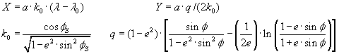

En el SIG, el cálculo de superficies viene implícito en la estructuración topológica de polígonos y en múltiples análisis donde se contabilicen, sumen, promedien, etc. determinadas variables continuas y categóricas en función de la superficie de las distintas entidades gráficas o de diversos niveles de agrupación.

- Herramientas SIG implicadas

Si bien las metodologías y los algoritmos son, básicamente, independientes de cada software SIG, no sucede lo mismo con las herramientas. Cada software organiza de forma distinta dichas metodologías en una serie de herramientas, módulos o aplicaciones. Por ello, en este apartado nos referiremos ya en concreto al SIG donde los autores han implementado estas metodologías, el SIG MiraMon (4), y a las distintas herramientas particulares, que según distintos propósitos usan los métodos antes detallados.

3.1 Herramienta de consulta de longitudes y áreas
El módulo principal de MiraMon (responsable de la visualización, edición, consulta e impresión) dispone de una herramienta interactiva que permite ir trazando líneas sobre un mapa (ráster, vectorial o una composición de ambos) para ir calculado distancias totales o parciales de los segmentos trazados. Si estas líneas se cierran para formar polígonos, la misma herramienta permite conocer áreas y perímetros. Todos estos cálculos pueden obtenerse de forma precisa a partir de los métodos expuestos en este trabajo o de una forma más simplificada con un cálculo euclidiano.

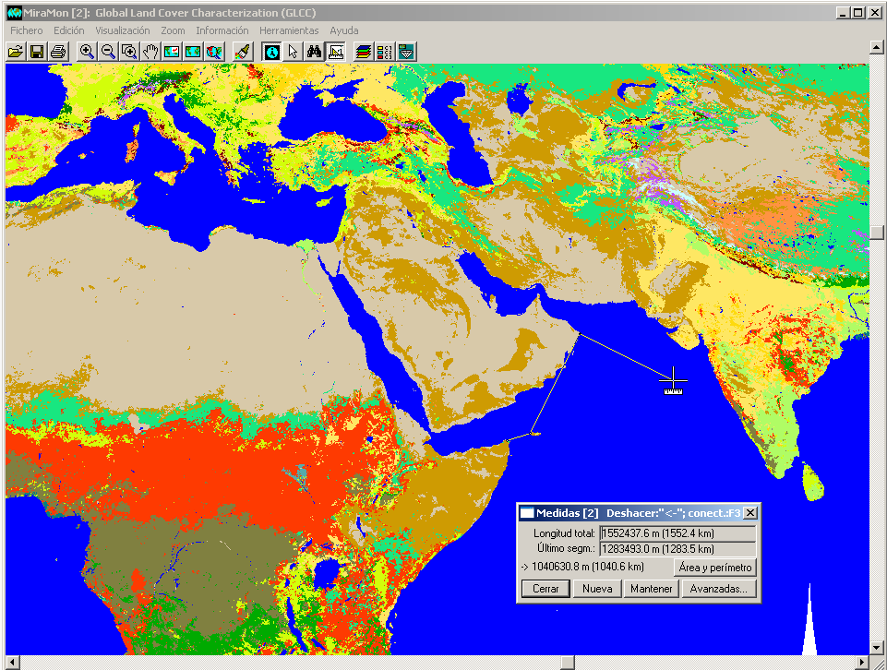

Figura 1: Herramienta interactiva de cálculo de longitud, área y perímetro de un determinado trazado
3.2Módulo de generación de mapas de distancias

El módulo de generación de mapas de distancia está basado casi exclusivamente en estas metodologías. Este módulo asigna a cada celda del ráster resultante la distancia a la entidad más cercana del conjunto de entidades a analizar. Esta distancia puede calcularse en ambos modos (euclidiano y geodésico); como internamente se realiza una enorme cantidad de cálculos de distancias entre todos los centros de celda y la mayoría de objetos gráficos para decidir la distancia mínima; es muy importante determinar qué criterio elegir en base a los parámetros que afectarán a la precisión final deseada: ámbito, proyección, calidad de las fuentes, etc.
Este mismo módulo permite generar buffers reclasificando el resultado anterior en función de los intervalos de distancia definidos por el usuario o realizar directamente dichas áreas de influencia a partir de trasladar correctamente (sobre el plano o sobre el elipsoide) los vértices originales a las distancias requeridas.

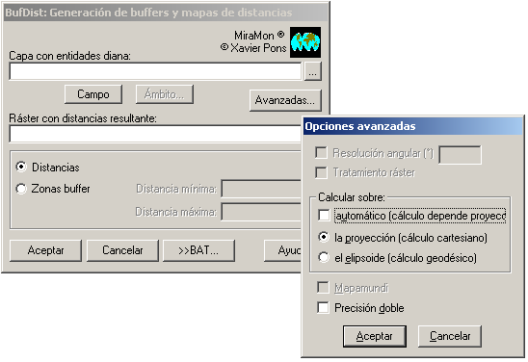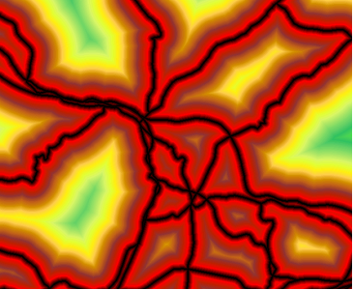

Figura 2: Interfaz de configuración del módulo de generación de mapas de distancias. Mapa ejemplo ráster continuo de distancias respecto a vías de comunicación

3.3 Módulos y herramientas con estructuración topológica

En la generación de los formatos vectoriales estructurados de MiraMon se construyen de forma implícita campos geotopológicos que contienen, además de otros conceptos, la información de la longitud de cada objeto gráfico de tipo línea y el perímetro y la superficie de cada objeto gráfico de tipo polígono. Estos campos se crean por duplicado, y en uno de ellos se indican sus valores calculados según una métrica plana y en el otro los valores geodésicos calculados sobre el elipsoide. Como ya se ha indicado, estos últimos cálculos pueden evitarse si se desea agilizar el proceso de estructuración y se conoce a priori que los cálculos euclidianos tendrán una precisión aceptable.

En el SIG MiraMon existen múltiples módulos implicados en este aspecto:
- el módulo específico de estructuración topológica vectorial
- aplicaciones de importación de formatos vectoriales que generan un formato estructurado y con topología validada, por ejemplo importación de ShapeFiles de ArcView ® y formato CAD de Microstation ® (DGN).
- aplicaciones de fusión vectorial, overlay de polígonos, ciclados de nuevos polígonos, etc.
- módulo de test de coherencia topológica
- transformaciones de capas vectoriales: corrección geométrica, reproyección, desplazamiento y escalado
- módulo de vectorización de rásters,
- módulo de generalización, etc.
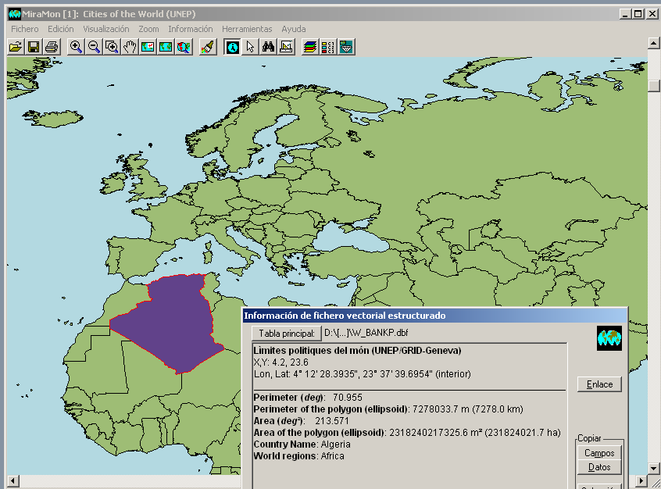
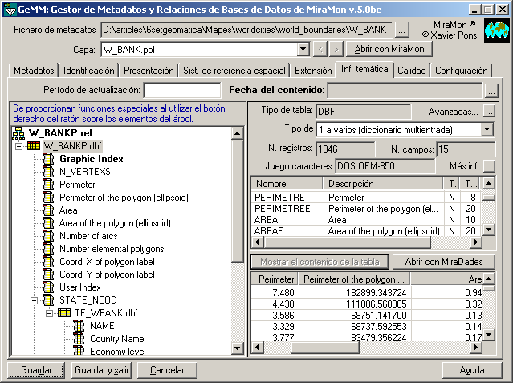

Figura 3: Consulta de los campos topológicos área y perímetro en ambas versiones (euclidiana y geodésica) de un determinado objeto gráfico tipo polígono. Visualización de la estructura relacional de su base de datos.

Existen otro tipo de aplicaciones SIG donde sus análisis también tienen cierta dependencia respecto a las variables analizadas en este artículo (distancia y superficie) pero en cambio únicamente se usa una métrica plana ya que no está justificado el uso de cálculos geodésicos.
Por ejemplo, en cualquier método de interpolación (inverso ponderado de la distancia, splines, kriging, etc.) (5) la distancia juega un papel fundamental, pero en cualquier caso, distancias elevadas o incluso moderadas deben implicar un peso despreciable del valor representado, y por consiguiente, no se alcanzarán ni mucho menos los límites de validez de los cálculos euclidianos. El mismo argumento debe aplicarse a cualquier herramienta de remuestreo en función de los 1 4, 8 o 16 vecinos más próximos.
Tampoco tendría justificación en procesos locales de evaluación de superficies como sería por ejemplo la rasterización de un fichero de polígonos por criterio de área mayoritaria. Si las subáreas definidas por la intersección de una celda con los distintos polígonos tienen un tamaño que justifique el uso de cálculos geodésicos, implica ya de entrada es un error haber definido un tamaño de celda claramente excesivo al obligar a tener en cuenta la curvatura de la superficie en la porción que corresponde a un píxel.
En definitiva, existen procesos de análisis SIG donde está justificado usar en determinadas situaciones los cálculos no euclidianos, pero no debe caerse en un uso indiscriminado de ellos.

En las herramientas analizadas en los apartados 3.1 y 3.2 si el usuario no especifica explícitamente cuál de los dos métodos emplear, se consulta la proyección asociada al sistema de referencia de la capa gráfica respecto a la que se realizan los cálculos de distancia o superficie, y, en función de las propiedades de dicha proyección, se usa un método u otro. Dichas propiedades están informadas en los campos Equivalente, Equidistante y Conforme de la tabla de proyecciones cartográficas soportadas por el SIG MiraMon (6). Estos campos pueden adoptar tres posibles valores: 0 indica ausencia total, 1 que la propiedad se da de forma parcial o únicamente en determinadas localizaciones, 2 que la propiedad se conserva en todo su dominio. De esta forma, si el usuario usa el modo automático se consultará el valor del campo o los campos implicados en los cálculos y, si los valores indican que la propiedad se conserva en todo en dominio, se realizarán los cálculos de forma euclidiana; en caso contrario, se realizarán usando los algoritmos geodésicos que se han implementado en este trabajo.
En cambio, las herramientas analizadas en el apartado 3.3 generan por defecto la información duplicada; se obtendrán los valores generados por ambos métodos, excepto si se indica expresamente mediante un parámetro configurable que implicará realizar los campos únicamente de forma euclidiana y de esta forma se dar prioridad a la velocidad de ejecución respecto a la precisión.

- Resultados

Para verificar la precisión de los cálculos desarrollados y su régimen de validez se realizaron diversas pruebas.
En primer lugar se realizaron unas sencillas pruebas de cálculo de distancia entre dos puntos aislados, como se puede observar en las siguientes Tablas 1, 2 y 3:

- Test de corta distancia en coordenadas geográficas definidas sobre el elipsoide Internacional (Hayford)

Origen |  | Destino |  | Distancia |  | Error
Longitud | Latitud | Longitud | Latitud | Euclidiana | elipsoidal
2°29’35”7262 | 42°10’38”2610 | 2°30’54”3008 | 42°10’55”5736 | 1880.082299 | 1880.795829 | 0.71353

Es preciso hacer notar que el cálculo euclidiano se ha realizado a partir de las correspondientes coordenadas X /Y en el sistema UTM-31N sobre el propio elipsoide de Hayford.

- Test de media distancia en coordenadas geográficas definidas sobre el elipsoide GRS80/WGS84 (NAD83)

Origen |  | Destino |  | Distancia |  | Error
Longitud | Latitud | longitud | latitud | Euclidiana | elipsoidal
-7°57’32”0141 | 75°11’7”91380 | -44°0’0” | 78°0’0” | 967094.924920 | 962456.630985 | 4638.293935

En este caso el cálculo euclidiano se ha realizado a partir de las correspondientes coordenadas X /Y en el sistema UTM-28N sobre el propio elipsoide GRS80/WGS84.

- Test de corta distancia en coordenadas X/Y en proyección Mercator sobre el elipsoide Internacional (Hayford)
Origen |  | Destino |  | Distancia |  | Error
X | Y | X | Y | Euclidiana | elipsoidal
264574.498 | 5072424.740 | 265386.275 | 5072589.228 | 828.274 | 620.330 | 207.944

Los cálculos geodésicos usando la implementación de MiraMon se han validado respecto algunas herramientas disponibles en Internet como http://www.ngs.noaa.gov/cgi-bin/Inv_Fwd/inverse2.prl (7)

Unas segundas pruebas más exhaustivas se realizaron con una base de 125 polígonos de límites administrativos de ámbito europeo. Esta base está referida en el sistema de referencia ETRS-LAEA, en proyección Lambert Cónica Conforme. Sobre esta base disponemos de cálculos de perímetros y áreas de dichos 125 polígonos calculados según los dos métodos (euclidiano y geodésico). Observamos en la Tabla 4 las discrepancias (en errores relativos %) entre ambos cálculos de algunos de dichos polígonos y algunos valores estadísticos de la base en su conjunto en las tablas 5 y 6

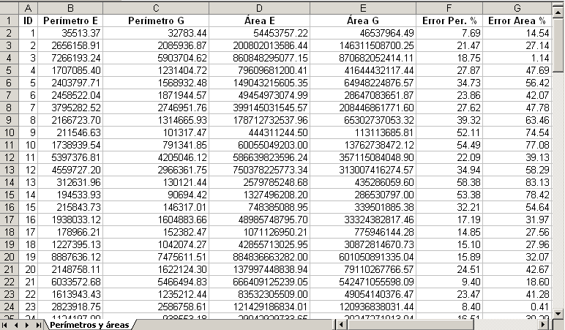

Tabla 4: Vista parcial de los campos geotopológicos implicados en cálculos de áreas y distancias y sus correspondientes errores relativos

Valor Mínimo | 3320.77 m
Valor máximo | 7475611.51 m
Error absoluto mínimo | 915.13 m
Error absoluto máximo | 1593365.45 m
Error absoluto promedio | 196053.26m
Error relativo mínimo | 0.17 %
Error relativo máximo | 58.38%
Error relativo promedio | 15.74 %

Tabla 5: Estadísticos de Perímetro
Valor Mínimo | 276001.52 m²
Valor máximo | 884836663282.00 m²
Error absoluto mínimo | 232678.43 m²
Error absoluto máximo | 437370809498.78 m²
Error absoluto promedio | 22104107992.07 m²
Error relativo mínimo | 0.27 %
Error relativo máximo | 83.13%
Error relativo promedio | 27.66 %

Tabla 6: Estadísticos de Área

En resumen se comprueba que para ámbitos extensos los errores en distancia y superficie son significativamente importantes (exceptuando áreas en proyecciones equivalentes), y para ámbitos locales donde la aproximación plana sea válida la precisión dependerá básicamente de las propiedades de la proyección y del grado de precisión deseado.

Un último ejemplo real e ilustrativo de la necesidad de realizar correctamente estos cálculos es el de reproducir sobre una carta náutica las condiciones detalladas en http://www.gencat.net/darp/c/pescamar/zonprot/cmasia03.htm (8) con tal definir la reserva marina Masia Blanca (Vendrell-Tarragona). Dichas condiciones son:
“La zona llamada de reserva marina parcial alcanza una superficie de 43 ha, que es la comprendida por una circunferencia de 0,2 millas náuticas de radio contando a partir del punto origen con latitud 41º 10' 27" N y longitud 1º 30' 40,2" E.”
En la siguiente imagen puede observarse en rojo una circunferencia de 0,2 millas náuticas sin usar cálculos euclidianos y un perímetro en color blanco calculado de forma más precisa. Usando un método u otro se aprecia la diferencia de los límites de dicha reserva y podemos deducir las importantes consecuencias derivadas de una definición incorrecta de los límites de una reserva natural.

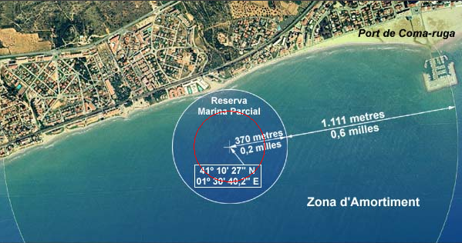

Figura 4: Detalle comparativo de las dos zonas de reserva según ambos métodos (8)

- Conclusiones

En función de los resultados obtenidos se puede concluir que existen diversas condiciones donde se hace absolutamente necesario usar cálculos geodésicos en el SIG si se desea obtener cálculos de distancias y superficies con una mínima fiabilidad. En cambio, en otras condiciones será útil usar dichos cálculos en función del nivel de precisión al que se desee llegar.
Estas conclusiones que pueden parecer absolutamente obvias por totalmente conocidas en el ámbito de la geodesia, no están tan extendidas, o como mínimo son muchas veces ignoradas y muy poco utilizadas, en el ámbito del SIG. Es por ello que nuestro propósito ha sido verificar y subrayar su necesidad mediante herramientas puramente SIG y trasladar algunos de los algoritmos comúnmente usados en el ámbito de la geodesia al ámbito SIG.
- Referencias

- Zakatov P.S. (1981) "Curso de Geodesia Superior" Editorial Mir
- Laurini, R. y Tompson, D. (1992) "Fundamentals of Spatial Information Systems" Academic Press. Lon-dres.
- Snyder J.P., (1987). Map Projections, A Working Manual, U.S. Geological Survey professional paper 1395
- Pons, X. (2000) MiraMon. Sistema de Información Geográfica y software de Teledetección, Centre de Recerca Ecològica i Aplicacions Forestals, CREAF. Bellaterra. ISBN: 84-931323-4-9 En Internet: http://www.creaf.uab.es/miramonMiraMon
- Burrough, P.A. y R.A. McDonnell (1998) "Principles of Geographical Information Systems" Oxford Uni-versity Press. Oxford.
- Masó J, Pons X. y Pesquer L. (2000) "Criteris geodèsics en els canvis de sistema de referència en un entorn SIG" 4a Setmana Geomàtica
- National Geodetic Survey Internet: http://www.ngs.noaa.gov
- SIG-Pesca: Departament d'Agricultura, Ramaderia i Pesca de la Generalitat de Catalunya Internet http://www.gencat.net/darp/c/pescamar/sigpesca/csig25.htm

